Verkeersbesluit Instellen van een algemene gehandicaptenparkeerplaats te Maarn | 

Kenmerk: N20.00487
M. Kelhout, manager Buitenruimte
BURGEMEESTER EN WETHOUDERS VAN DE GEMEENTE UTRECHTSE HEUVELRUG
Op grond van artikel 18, eerste lid, onder d, van de Wegenverkeerswet 1994 zijn wij bevoegd dit verkeersbesluit te nemen. Gelet op het algemeen mandaatbesluit 2018 vastgesteld op 30 oktober 2018, is het nemen van verkeersbesluiten gemandateerd aan het hoofd van het thema Buitenruimte.
Op grond van artikel 15, eerste lid, van de Wegenverkeerswet 1994 moet een verkeersbesluit worden genomen voor de plaatsing of verwijdering van de in artikel 12 van het Besluit administratieve bepalingen inzake het wegverkeer genoemde verkeerstekens, alsmede voor onderborden voor zover daardoor een gebod of verbod ontstaat of wordt gewijzigd.

Overwegende dat:
- de Raadhuislaan een erftoegangsweg is gelegen in de kern Maarn;
- er aan de Raadhuislaan meerdere voorzieningen zijn, waaronder een supermarkt;
- er momenteel één gehandicaptenparkeerplaats aanwezig is op minder dan 50m loopafstand van de ingang van de supermarkt;
- er de maatschappelijke behoefte is om meer gehandicaptenparkeerplaatsen te realiseren in de nabijheid van de supermarkt;
- de richtlijnen “integrale toegankelijkheid openbare ruimte” van het CROW een norm voorschrijven van minimaal 2% gehandicaptenparkeerplaatsen;
- het mogelijk is om binnen deze norm een extra gehandicaptenparkeerplaats te realiseren;
- het treffen van een verkeersmaatregel een normale maatschappelijke ontwikkeling is waarmee een ieder kan worden geconfronteerd en waarvan de nadelige gevolgen in beginsel voor rekening van de betrokkenen behoren te blijven;
Overeenkomstig artikel 24 van het Besluit Administratieve Bepalingen inzake het Wegverkeer is overleg gepleegd met de gemachtigde van de korpschef van de politieregio Midden-Nederland en deze heeft ingestemd met hieronder genoemde maatregelen.

BESLUIT
Het instellen van een algemene gehandicaptenparkeerplaats ter hoogte van Raadhuislaan 14 in Maarn door het plaatsen van verkeersbord E6 uit bijlage 1 van het Reglement Verkeersregels en Verkeerstekens 1990 (RVV 1990), conform de bij dit besluit behorende tekening.
Doorn, 5 oktober 2020
Burgemeester en wethouders van de gemeente Utrechtse Heuvelrug,
namens dezen, M. Kelhout, manager Buitenruimte

Locatie van de in dit besluit genomen maatregelen
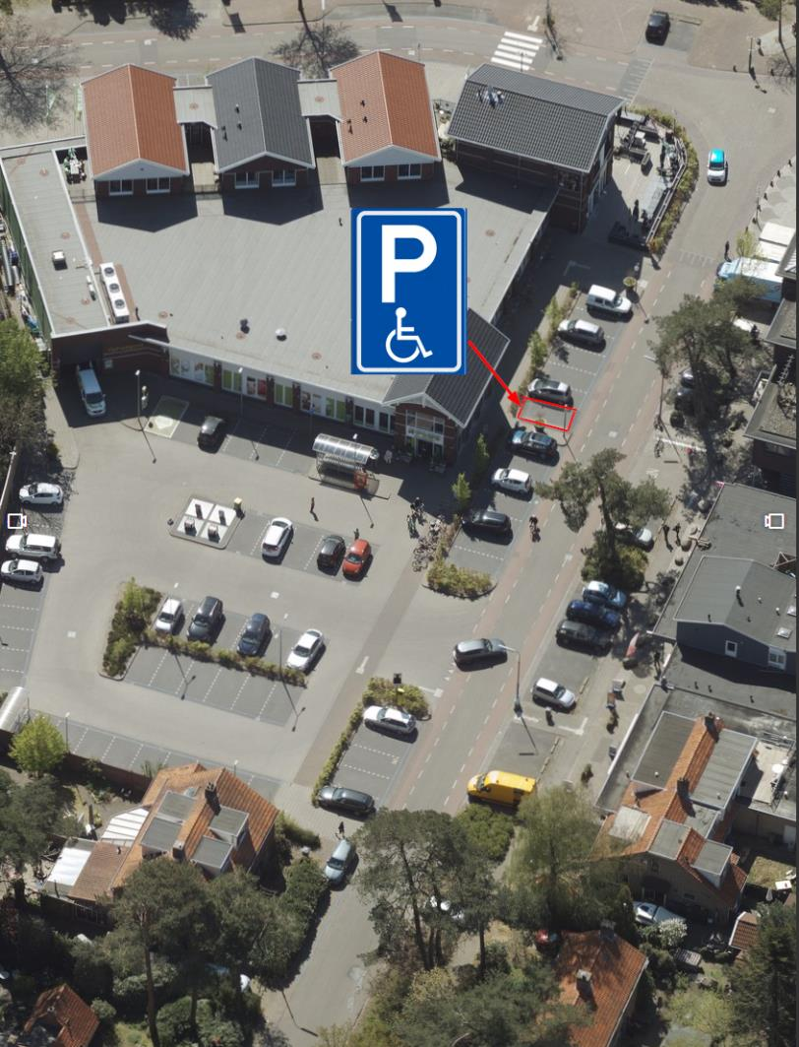

Situatieschets Raadhuislaan 14, Maarn
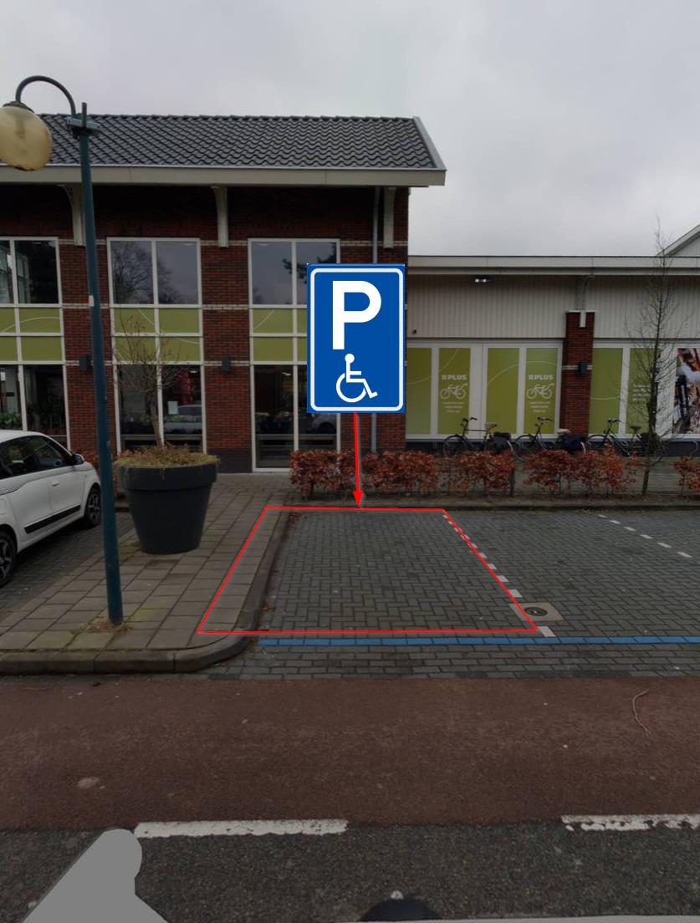

MEDEDELINGEN
Het besluit ligt na publicatiedatum gedurende zes weken ter inzage bij het Publiekscentrum, Cultuurhuis Pléiade Kerkplein 2 in Doorn en de bibliotheek Maarn, Trompplein 5 in Maarn.

Bezwaar- en beroepsprocedure
Op grond van artikel 7.1 van de Algemene wet bestuursrecht kan door belanghebbenden tegen dit besluit een bezwaarschrift worden ingediend binnen 6 weken na de dag waarop het besluit bekend is gemaakt. Het bezwaarschrift moet gemotiveerd zijn en te worden gericht aan het college van burgemeester en wethouders van de gemeente Utrechtse Heuvelrug, Postbus 200, 3940 AE Doorn.
Het maken van bezwaar schort de werking van dit besluit niet op.
Indien een bezwaarschrift is ingediend, kan op basis van artikel 8:81 van de Algemene wet bestuursrecht, worden gevraagd om een voorlopige voorziening indien –gelet op het betrokken belang- onverwijlde spoed dat vereist. Dit verzoek moet worden ingediend bij de Rechtbank Midden Nederland, afdeling bestuursrecht, voorlopige voorzieningen, correspondentieadres: Postbus 16005, 3500 DA Utrecht.

Nadere informatie
Voor vragen en/of nadere informatie over de inhoud van dit verkeersbesluit kunt u contact opnemen met de heer R. Willems bereikbaar via het klantencontactcentrum op (0343) 565 600.

